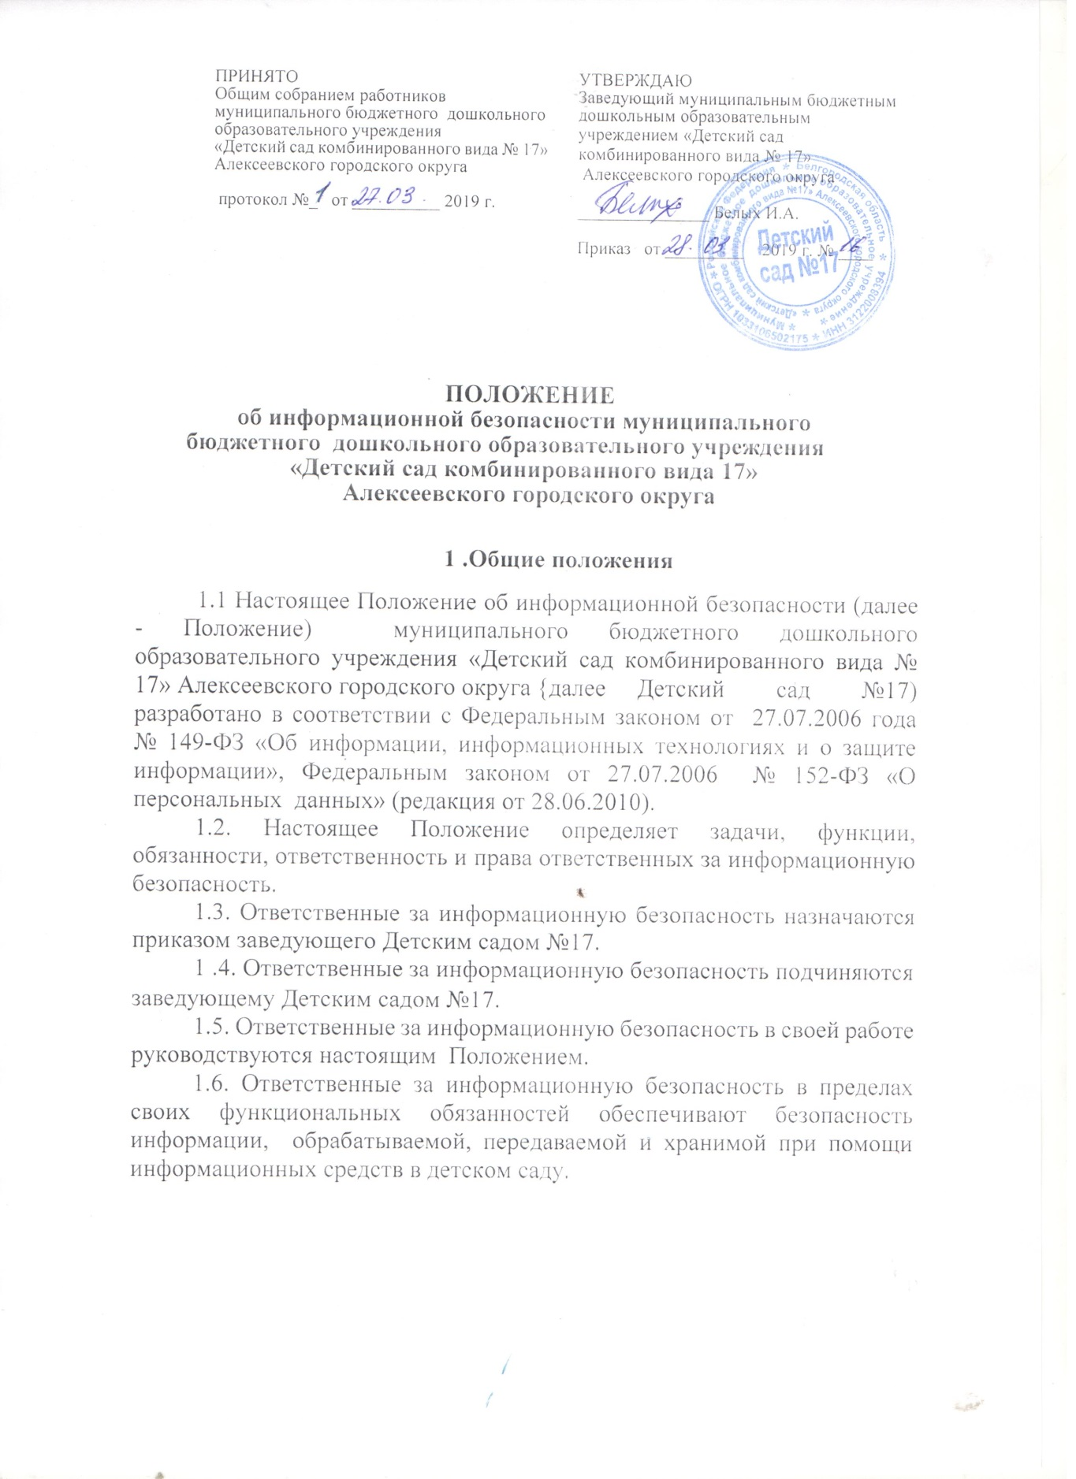

.
2.Основные задачи и функции ответственных за информационную безопасность
2.1. Основными задачами ответственных за информационную безопасность являются:
2.1.1.Организация эксплуатации технических и программных средств защиты информации.
2.1.2.Текущий контроль работы средств и систем защиты информации.
2.1.3. Организация и контроль резервного копирования информации.
2.2. Ответственные за информационную безопасность выполняют следующие основные функции:
2.2.1. разработка инструкций по информационной безопасности: инструкции по организации антивирусной защиты, инструкции по безопасной работе в Интернете;
2.2.2. организация антивирусного контроля магнитных носителей информации и файлов электронной почты, поступающих в детский сад;
2.2.3. текущий контроль работоспособности и эффективности функционирования эксплуатируемых программных и технических средств защиты информации.
2.2.4. Контроль пользования Интернетом.

3. Обязанности ответственных за информационную безопасность
3.1. Ответственные за информационную безопасность обеспечивают функционирование и поддерживают работоспособность средств и систем защиты информации в пределах возложенных на них обязанностей. Немедленно докладывают заведующему Детским садом о выявленных нарушениях и несанкционированных действиях пользователей и сотрудников, а также принимают необходимые меры по устранению нарушений.
3.2. Совместно с программистами принимают меры по восстановлению работоспособности средств и систем защиты информации.
3.3. Проводят инструктаж сотрудников и пользователей ПК по правилам работы с используемыми средствами и системами защиты информации.
3.4. Создают и удаляют учетные записи пользователей.
3.5. Формируют и предоставляют пароли для новых пользователей, администрируют права пользователей.
3.6. Отслеживают работу антивирусных программ, проводят один раз в неделю полную проверку компьютеров на наличие вирусов.

4. Права ответственных лиц за информационную безопасность
4.1. Ответственные лица за информационную безопасность имеют право требовать от сотрудников и пользователей компьютерной техники безусловного соблюдения установленной технологии и выполнения инструкций по обеспечению безопасности и защиты информации, содержащей сведения ограниченного распространения.
4.2. Готовить предложения по совершенствованию используемых систем защиты информации и отдельных их компонентов.

5. Ответственность лиц за информационную безопасность
5.1. На ответственных лиц за информационную безопасность возлагается персональная ответственность за качество проводимых ими работ по обеспечению защиты информации в соответствии с функциональными обязанностями, определенными настоящим Положением.

